**Мастер - класс на тему: «Что мы знаем о кубиках Никитина, цветных палочках Кюизенера и кто такой Зак?»**

Автор: Гурина Ольга Геннадиевна, воспитатель МБДОУ д/с №1 г.Кропоткин Кавказского района Краснодарского края.

**Аннотация:** мастер - класс предназначен для воспитателей, учителей, занимающихся внеклассной работой. На занятии демонстрируется, как при помощи простых упражнений и заданий развивать творческие, а главное математические способности детей.

Добрый день, уважаемые коллеги! Разрешите представиться, меня зовут Гурина Ольга Геннадиевна, я воспитатель МБДОУ д/с №1.

Всем известно, что для детей, а особенно для детей дошкольников, самая лучшая форма обучения, это обучение с помощью игры. Развивающие игры очень важны для детей. Ребёнку кажется, что он просто развлекается, но на самом деле он тренирует воображение, мышление, развивает свои творческие способности*.* Работая над развитием творческих способностей учащихся, на помощь приходят развивающие,  ассоциативные игры, творческие задания.

Игры и занятия с кубиками Никитина, палочками Кюизенера, муравьём и гусеницей Зака доставляют детям интеллектуальное удовольствие. Воспитывают у детей настойчивость, целеустремленность, силу воли. Положительно влияют на саморазвитие ребенка, его самостоятельность, самоорганизацию, самовыражение, самоконтроль. В процессе моделирования ребенок замещает конструкцией из палочек и кубиков реальный предмет с помощью творческого воображения.

**В играх Никитина** заложен огромный потенциал в развитии творческих способностей детей. Ведь из предложенного набора деталей можно придумать самостоятельно бесконечно много игр.

Для начала необходимо просто рассмотреть кубики. Обратить внимание на то, в какие цвета они раскрашены. Вот и первые игры с кубиками для совсем маленьких: учим и закрепляем цвета; считаем кубики - учим понятие количества, формируем начальные навыки счета.

Затем можно показать, как из кубиков строить дорожки (одноцветные, после разноцветные). Тут открывается большой простор для изучения понятий закономерности и последовательности.

После освоения этих этапов можно приступать непосредственно к составлению узоров из кубиков.

**Задание №1:** Сложите узоры из предложенного набора кубиков по карточкам – схемам («Дом», «Ёлочка», «Фонарик», «Цветок», «Бабочка», «Пароход», «Золотая рыбка»).

**Задание №2:** Придумайте сказку. Составьте предложение с учётом того образа, что у вас получилось. Прислушивайтесь при этом друг к другу, чтобы уловить сюжет сказки.

**«Сказка про золотую рыбку»**

Жили – были 7 принцесс. У них был большой и уютный **ДОМ** и огромная мечта – подержать в руках **ЗОЛОТУЮ РЫБКУ**. И вот однажды они отправились на поиски своей мечты. Их путь лежал через густой и тёмный **ЛЕС**. Каждая принцесса зажгла свой **ФОНАРИК**, чтобы не сбиться с пути…и уже через несколько минут они оказались на красивой **ЦВЕТОЧНОЙ поляне**, где под лучами солнца порхали разноцветные **БАБОЧКИ**. Принцессы спустились вниз к реке, сели на **ПАРОХОД** и поплыли. Принцессы настолько залюбовались красотой окружающей природы, что не заметили, как к ним подплыла **ЗОЛОТАЯ РЫБКА**. Все принцессы загадали желание и отпустили рыбку домой. И стали жить они долго и счастливо!

Играя, таким образом, дети научатся понимать схемы, распознавать реальные предметы в абстрактных рисунках, придумывать сюжет сказки, рассказа, научатся развивать сюжет, использовать в речи разные виды предложений.

**Игры Зака** не оставляют без интереса детей и, более того, переходят в увлечение. Решение с детьми занимательных задач служит надежной основой их умственного развития, формирование у них познавательных интересов. Создаются благоприятные условия для формирования такого ценного качества мышления, как **самостоятельность**.

**Игровая ситуация** «**настоящие друзья»**: однажды поползла гусеница в лес за хворостом. А навстречу ей муравей. Поздоровался муравей и предложил помочь. Гусеница сказала, что ей не тяжело, и она сможет справиться сама. Муравей пригласил гусеницу в гости. Гусеница согласилась и пошла прямо по дорожке. А муравей наискосок пошёл - так быстрее. Он уже пришел домой, чай поставил, пирогов испёк, а гусеницы все нет. Вышел он из дома и стал поджидать свою подругу. А вот и она. - Где ты так долго ползала? Наверно по пути кого-то встретила?

- Нет, муравей нигде я не была.

- Надо ходить короткой дорогой, как я.

- Не учи, я не могу ходить наискосок, а только прямо!

Муравей не обиделся, а пригласил гусеницу пить чай. Друзьями они стали с тех пор, хоть и ходят разными путями.

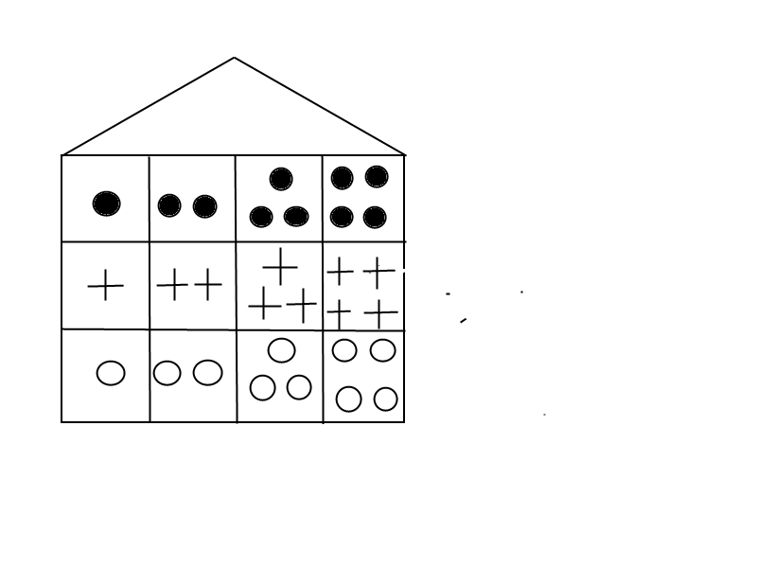

**Задание №1:** Найдите одиночный ход гусеницы и муравья.

* Куда пойдёт гусеница из клетки, где живёт одна точка? *(Пойдёт туда, где живут две точки или один крестик).*
* Куда пойдёт гусеница из клетки, где живут два крестика? *(Пойдёт туда, где живут две точки, один крестик, два круга или три крестика).*
* Куда пойдёт муравей из клетки, где живёт одна точка? *(Пойдёт туда, где живут два крестика).*
* Куда пойдёт муравей из клетки, где живут два крестика? *(Пойдёт туда, где живут три точки, три круга, один круг или одна точка).*

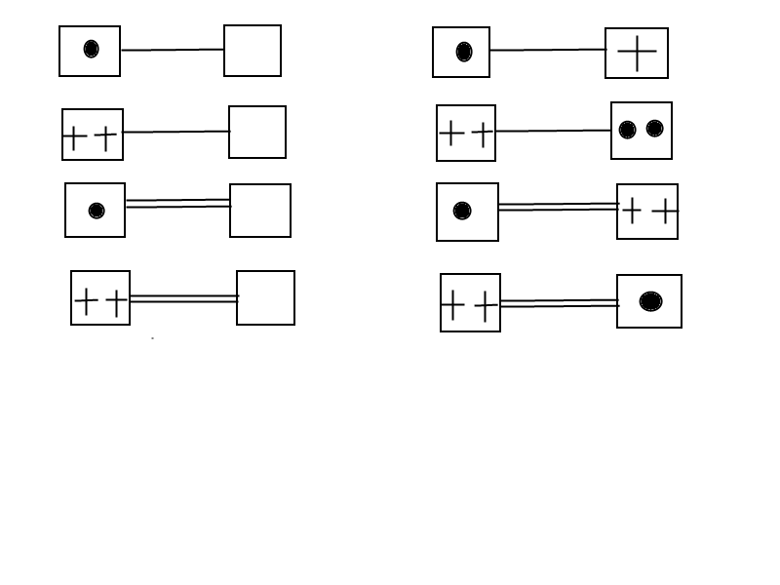 **ЗАДАНИЯ: ОТВЕТЫ:**

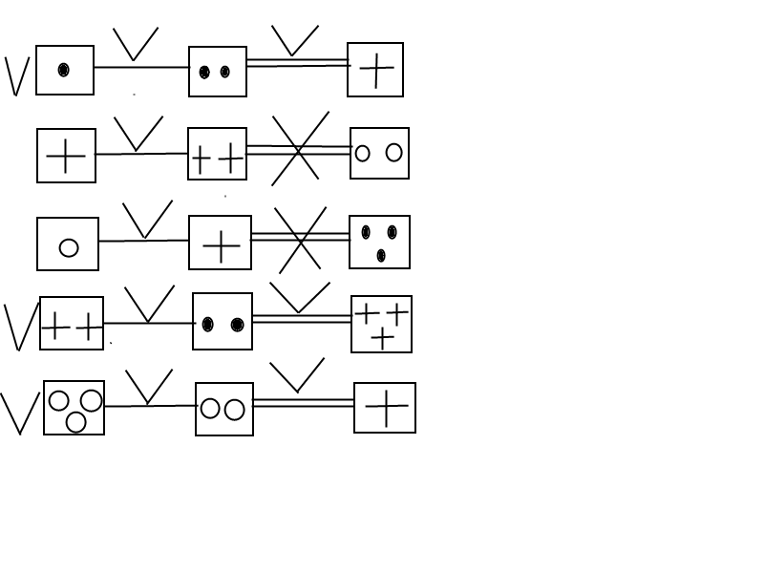**Задание №2:** Найдите правильные сочетания одного верного хода гусеницы и одного верного хода муравья.

**Задание №3**: Придумайте сочетание одного хода гусеницы и одного хода муравья.

**ЗАДАНИЯ: ОТВЕТЫ:**

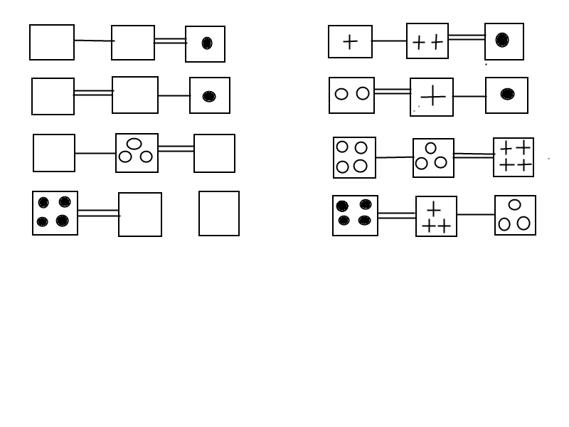Если же ребёнку легко даётся выполнение таких заданий, то целесообразно предложить ему самому придумывать аналогичные задания для взрослых, которые, включаясь в игру, выполняют эти задания иногда успешно, а иногда намеренно неправильно, в этом случае ребёнку придётся проявить дополнительную активность, поправляя взрослого.

Вы никогда не пробовали «поиграть» с детьми в математику?

Известно, что многие дети испытывают затруднения при усвоении математических знаний в школе. Причин этому много и одна из них - дети быстро теряют интерес к самому предмету.

Поэтому начиная обучать их математике, **«поиграйте»** с ними **в математику**.

Помогутвам в этом:

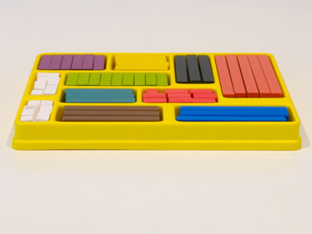**палочки Кюизенера** – это набор счетных палочек, которые еще называют «числа в цвете», "цветными палочками", "цветными числами", "цветными линеечками. Палочки одной длины выполнены в одном цвете и обозначают определенное число. Чем больше длина палочки, тем большее числовое значение она выражает.

*На начальном этапе занятий* палочки Кюизенераиспользуются как игровой  материал. Дети играют с ними, как с обычными кубиками, палочками, [конструктором](http://veseloshagat.ru/), по ходу игр и занятий, знакомясь с цветами, размерами и формами.

*На втором этапе* палочки уже выступают как пособие для маленьких математиков. И тут дети учатся постигать законы загадочного мира чисел и других математических понятий.    
Использование «чисел в цвете» позволяет одновременно развивать у детей представление о числе на основе счёта и измерения. К выводу, что число появляется в результате счёта и измерения, дети подходят на основе практической деятельности, в результате разнообразных упражнений.

**Задание 1:**Постройте лесенку из 10 палочек от меньшей (белой) к большей (оранжевой). Пройдитесь пальчиками по ступенькам лесенки, можно посчитать вслух от 1 до 10 и обратно.

При этом ребёнок замечает, что «шагая по лесенке» вверх – числа увеличиваются, а, спускаясь – уменьшаются, начинает понимать порядок следования чисел в двух направлениях и способ получения числа путём увеличения или уменьшения на 1.

**Задание 2:** Назовите, какого цвета палочка стоит пятой *(жёлтая)*, восьмой *(бордовая)*, второй *(розовая)*? Какая палочка справа от синей *(оранжевая)*, слева от жёлтой *(красная)*? Какая палочка короче синей, но длиннее чёрной *(бордовая)*? Какая палочка выше, чем синяя *(оранжевая)*; ниже, чем жёлтая *(красная)*?

**Задание 3:** Положите голубую палочку между жёлтой и красной, а оранжевую слева от жёлтой, розовую справа от красной. Найдите любую палочку, которая короче чёрной *(белая)*, длиннее красной *(фиолетовая)*.

Выполняя данные задания дети осваивают состав цвета, соотношение палочек по размеру. Осваивают порядковый счёт, понятие «между», пространственные отношения (слева, справа, короткий, длинный, длиннее, короче; выше, чем; ниже, чем), порядковый счёт.

**Задание 4:** Назовите, какое число обозначает розовая и красная палочки.

Белый кубик (число 1) выступает в качестве мерки (единицы измерения). Как известно, именно такое представление о числе является наиболее полноценным. Представим себе, что ребёнок затрудняется в определении количественного значения розовой и красной палочек. Узнать это очень просто. Он берёт белые кубики и накладывает (или прикладывает) их на палочку, обозначающую число 4 (красную) и число 2 (розовую). Сосчитывает количество кубиков, убеждается в том, что одна из палочек – число 4, вторая обозначает число 2. Таким образом, ребёнок устанавливает связь между цветом, длиной палочек и числом, а главное, он всё это запоминает! Помимо этого, ребёнок убедился ещё и в количественном отношении этих двух чисел (одно больше (меньше) другого на 2).

**Задание 5:** У нас лежит белая палочка. Какую палочку надо добавить, чтобы она стала по длине, как оранжевая *(синюю)*? Из каких палочек можно составить число 9 *(из розовой и чёрной (2+7=9); белой, голубой и жёлтой (1+3+5=9); трёх голубых (3*3=9) и т.д.)*? Из каких палочек можно составить число 6 *(из розовой и голубой (2*3=6);оранжевой и красной (10-4=6)и т.д.), число 3(из фиолетовой и розовой (6:2=3)и т.д.)*

В процессе таких упражнений с цветными палочками дети легко начнут выполнять действия сложения и вычитания, умножения и деления.

*А напоследок о самом главном: организуя с детьми игру, необходимо поддерживать и одобрять все их верные попытки и никогда не порицать за ошибки и непонимание.*